«Русский Букер» 2017
Лауреат премии
Александра Николаенко за дебютный роман «Убить Бобрыкина. История одного убийства».

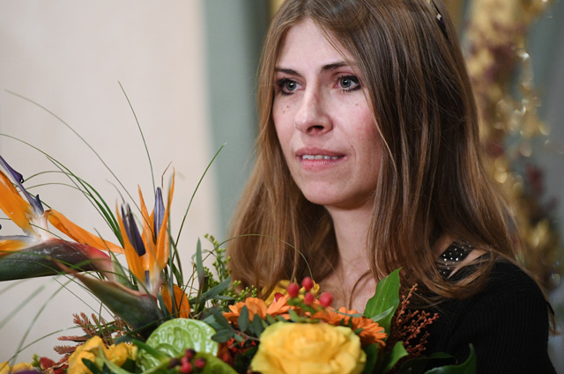
Александра Николаенко родилась в Москве. По образованию художник, окончила Строгановское училище. В 2002 году стала одним из самых молодых членов Московского союза художников. Ее работы приобретали частные коллекционеры из Франции, Великобритании и России. Писать книги начала еще в школьные годы. По словам Николаенко, литературный мир долго не воспринимал ее как писателя, больше в качестве иллюстратора. У писательницы ранее вышли сборники рассказов «Светофор, шушера и другие граждане» и «Нога судьбы, пешки и собачонка Марсельеза».
Петр Алешковский, лауреат прошлого года, сказал о книге Николаенко, что «это очень крутой роман. Здесь русский язык — на десять, архитектура построения романа — на десять. Это не стандарт. Это гениальное произведение, написанное русским языком».
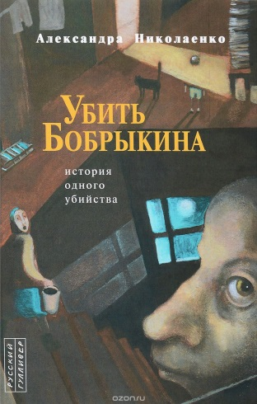
Поэзия в прозе

Николаенко, Александра. Убить Бобрыкина. История одного убийства. – Москва : НП «ЦСЛ», Русский Гулливер, 2016.
Герой книги - Саша Шишин, взрослый дурачок, живущий с матерью, одержимый своей школьной любовью, соседской девочкой Таней, и ненавидящий ее мужа, а по совместительству его школьного мучителя Бобрыкина.
Саша хрупкий и немного не от мира сего, а Бобрыкин — его личный враг, палач и персональный дьявол.
Саша пытается убежать от Бобрыкина в сонное царство, Бобрыкин ему является во сне. Саша углубляется в воспоминания, а Бобрыкин уже там, со своими глупыми шутками. Бобрыкин везде, Бобрыкин повсюду, это универсальное зло, которое лучше тебя, которое отняло любовь всей твоей жизни.
Понятно, почему большую часть книги Шишин будет долго и мучительно планировать убийство своего демона.

Финалисты премии:
Михаил Гиголашвили «Тайный год»
Игорь Малышев «Номах. Искры большого пожара».
Владимир Медведев «Заххок».
Александр Мелехов «Свидание с Квазимодо»
Дмитрий Новиков «Голомяное пламя»

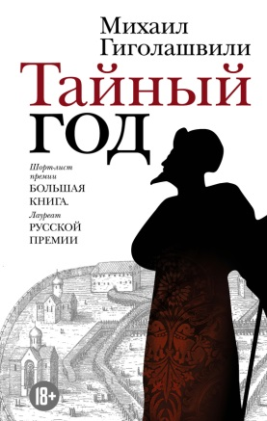
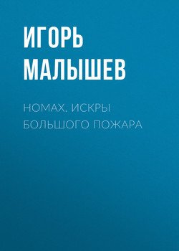
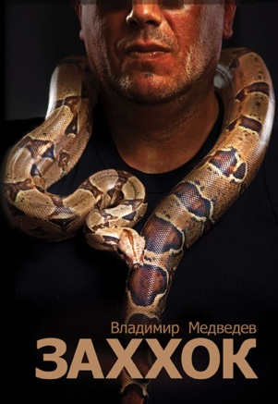
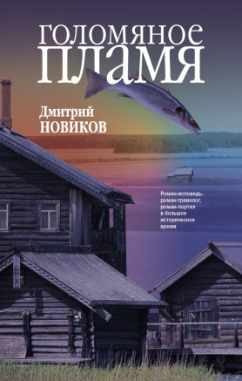
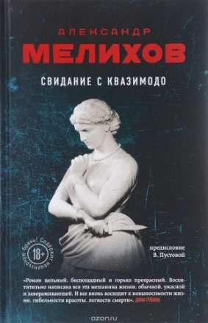

Литературная премия присуждается ежегодно за лучший роман года на русском языке. В 2017 году ее вручили уже в 26-й раз. Лауреатами «Русского Букера» в разные годы становились писатели Владимир Маканин, Булат Окуджава, Людмила Улицкая.

